商务密语使用指南
- 登录：
用户在华为云上购买之后，会根据购买情况自动生成10个或者20个账号，用户可以把这些账号进行分配使用。
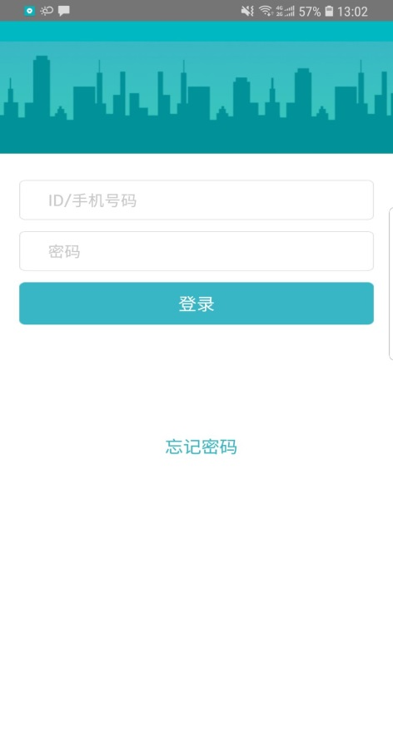
（以10个账号为例描述使用指南）
菜单栏——消息：消息页面主要展示和好友的聊天
- 菜单栏——好友：

- 修改好友备注：点击好友头像，出现好友名片，点击备注名右边的笔，进入修改备注名页面，输入备注名即可。
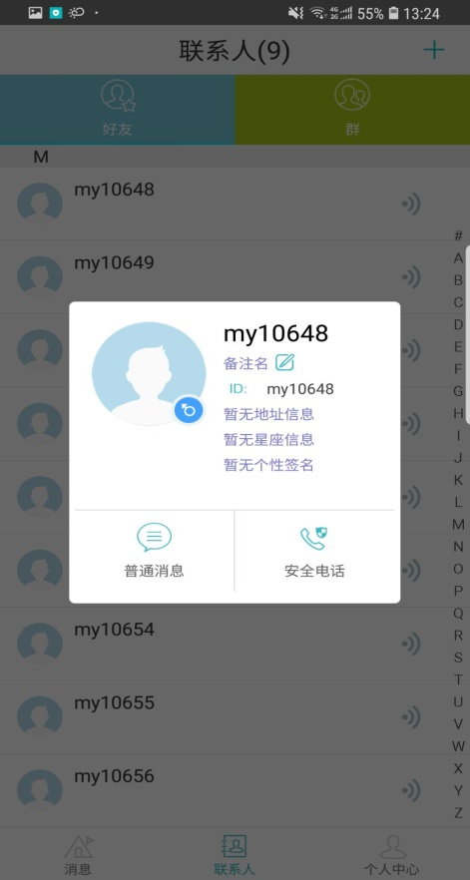
- 黑名单/删除好友：长按好友，出现加入黑名单或者删除联系人的选择框，可以根据自身需求进行选择。
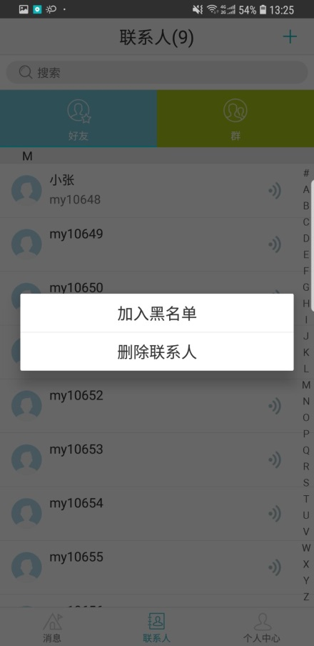
- 发送消息：点击好友头像，出现好友名片，点击左下角的普通消息，即可与好友发送消息。

- 拨打电话：点击好友头像，出现好友名片，点击右下角的安全电话，即可与好友进行电话沟通。

- 群：点击右上角的“+”号，点击创建群组，选择需要进群的好友，点击完成，群就创建好了。点击群，点击群成员头像，出现群名片。点击头像右上角的笔，可以进行群头像的修改；点击群名称右上角的笔，可以进行群名称的修改。

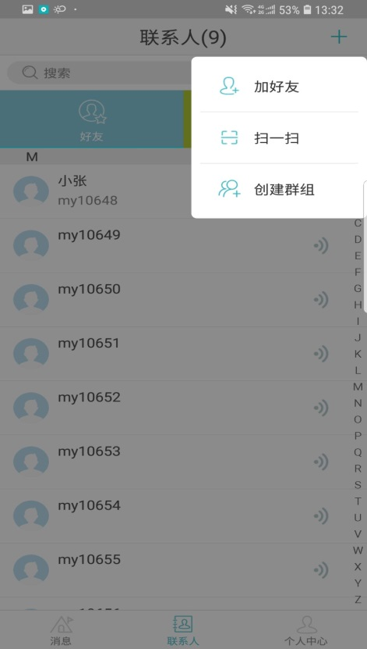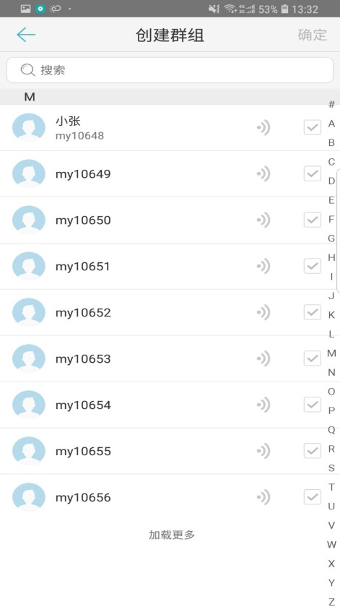

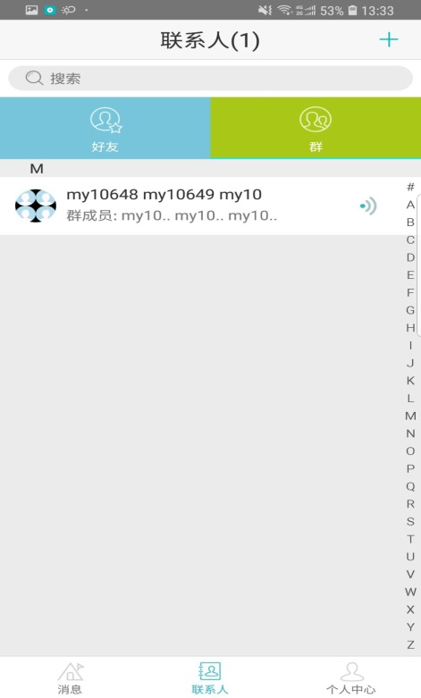
- 菜单栏——个人中心：

- 个人信息修改：点击右上角的笔，进入我的信息页面，在这里可以进行头像、昵称、性别等个人信息的修改。

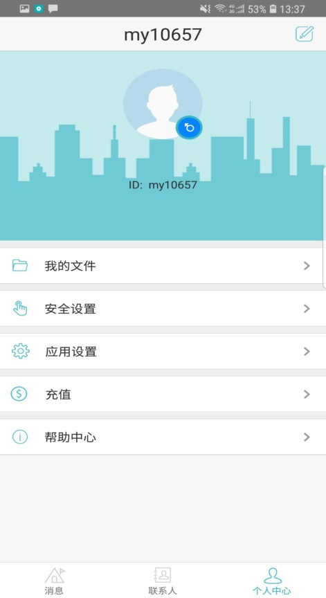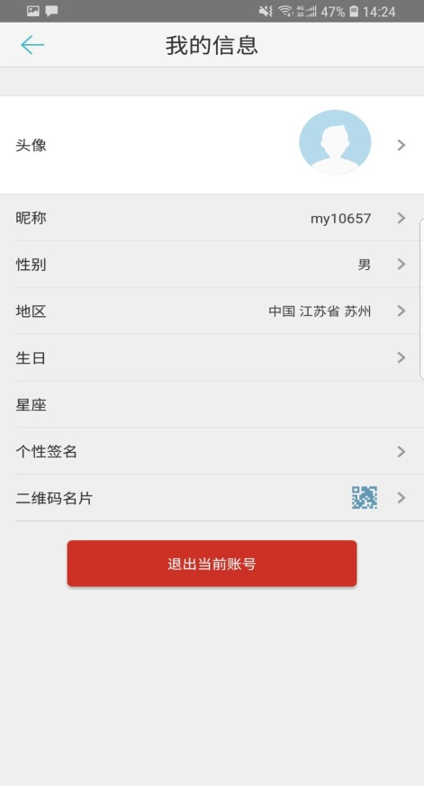

- 我的文件：在这个页面可以查看好友发送给你的文件。
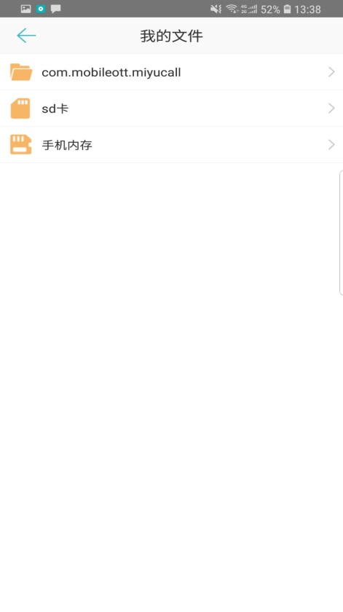

- 安全设置：在这个页面可以修改登录密码，创建手势密码以及绑定手机。
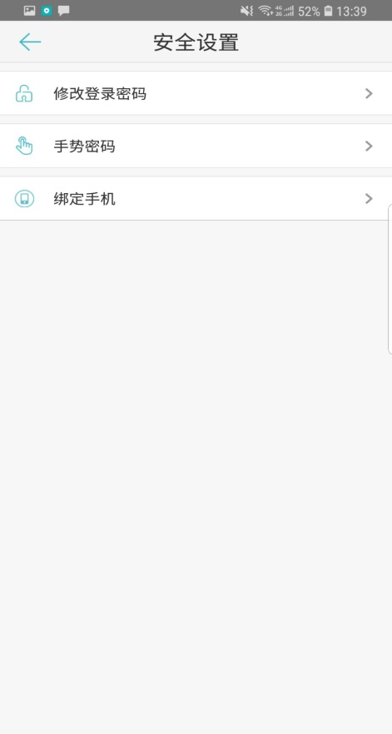

- 应用设置：在这个页面可以切换菜单语言（中英文切换），设置通话音量，清空缓存以及清空聊天记录。
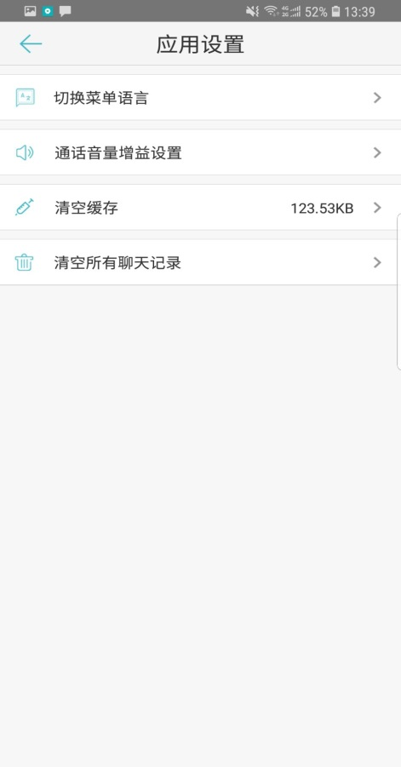

- 帮助中心：在这个页面可以点击“关于我们”，查看隐私政策和服务条款；可以检测新版本和进行意见反馈。
